Texte Dialogue
Objectif : activité en complément du dialogue pour étudier les verbes suivis de l’infinitif. Cette leçon comprend des activités complémentaires. Les liens sont ci-dessous :

Jean: Je vais au marché, tu veux venir avec moi ?
Marie: Désolée, je ne peux pas, j’ai des trucs à finir.
Jean: Je peux te ramener quelque chose à manger si tu veux.
Marie: C’est gentil, mais ce n’est pas la peine, je viens de déjeuner. Tu comptes rentrer tout de suite après ?
Jean: Je ne sais pas encore. Pourquoi ?
Marie: Je dois aller à la médiathèque pour rendre ce livre…
Jean: Fais voir … C’est un livre de cuisine ? Tu cuisines toi ?
Marie : Non, c’est justement parce que je ne sais pas cuisiner que je veux apprendre.
Jean: Tu es en train de me dire que tu vas me préparer de bons petits plats ?
Marie : Alors là, tu peux rêver !

Questions :
- Où va Jean ?
- Que doit faire Marie aujourd’hui ?
- Marie sait-elle bien cuisiner ?
- Marie a-t-elle l’intention de préparer de bons petits plats à Jean ?
Questions

Vrai ou faux
- Marie ne peut pas aller au marché.
- Jean propose à Marie de l’emmener manger.
- Marie est un cordon-bleu.
- Marie rêve de cuisiner pour Jean.

Réponses : 1-.…., 2-……, 3-……, 4-…… .
- vrai
- faux
- faux
- faux
==================================================

B. Apprenez ces verbes ci-dessous au présent
devoir – pouvoir – vouloir – savoir – venir – aller

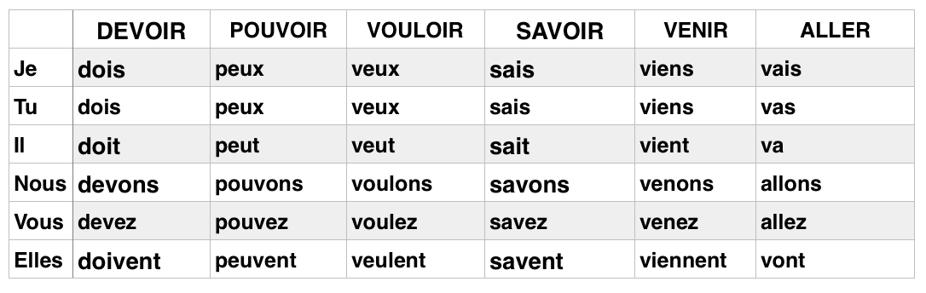

C. Retrouver dans le texte tous les verbes suivis d’un infinitif

Exemple :
Paul vient de finir son travail. (venir de).

réponse
- Paul vient de finir son travail. (venir de)
- Il est en train de ranger ses affaires. (être en train de)
- Il a plusieurs choses à faire ce soir. (avoir à)
- Il doit faire quelques courses, il compte aussi faire un peu de rangement. (devoir) (compter)
- Il sait bien cuisiner alors en général, il prépare aussi le repas. (savoir)
- Et ce soir, il peut prendre son temps car sa femme et ses enfants vont rentrer tard. (pouvoir) (aller)
- Il veut leur faire une surprise. (vouloir)
- Il pense leur préparer une tarte aux fraises. (penser)

E. Répondez aux questions d’une manière personnelle en utilisant les verbes d’action
- Qu’êtes-vous en train de faire maintenant ?
- Que devez-vous faire ce soir ?
- Que pensez-vous faire dans l’avenir ?
- Qu’avez-vous à faire demain ?

---------------------------------------------------------------------------------------------------

Réponses : 1-.…., 2-……, 3-……, 4-…… .
- vrai
- faux
- faux
- faux
Citation : Le chagrin -

Le chagrin regarde en arrière,
l'inquiétude regarde de tous côtés,
la foi regarde vers le haut.

Anonyme

  - Répondez à ces 3 questions

- Qu’est-ce que le chagrin ?
- Qu’est-ce que l’inquiétude?
- Qu’est-ce que la foi?

  - Analysez l’idée principale de cette citation

-------------------------------------------------------------------------------------------------

Champ sémantique
Le champ sémantique d’un mot est l’ensemble des sens que ce mot peut prendre.
- Champ sémantique du mot arbre :
  - végétal pouvant atteindre des dimensions et un âge considérables, dont la tige se ramifie à partir d’une certaine hauteur au-dessus du sol
  - axe qui reçoit ou transmet un mouvement : arbre à cames.
  - figure représentant un arbre dont les ramifications montrent la filiation des divers branches d’une même famille : arbre généalogique
  - en grammaire, représentation graphique de la structure de la phrase.

Famille de mots
La famille de mots regroupe les termes ayant la même racine étymologique
- Famille de mots du mot arbre : arbuste, arbrisseau, arboré, arboriculture, arboricole, arborescence, arborisation, arboretum.
Cherchez des famille de mots .

